OMS服务器文件系统使用率高处置SOP
IM202601270651007/二中心-xw-ppoboms-62-操作系统-Linux-文件系统
1.ip地址: 4.14.20.62
2.主机名: xw-ppoboms-62
3.摘要: /data文件系统使用率超过80%,当前值:80.05 %
4.首次发生: 2026-01-27 01:50:58
5.上次发生: 2026-01-27 01:50:58
6.事件标识: 2607040

1、root用户登录4.14.20.62
[admin@xw-ppoboms-62 ~]$ df -h
Filesystem Size Used Avail Use% Mounted on
devtmpfs 252G 0 252G 0% /dev
tmpfs 252G 0 252G 0% /dev/shm
tmpfs 252G 4.1G 248G 2% /run
tmpfs 252G 0 252G 0% /sys/fs/cgroup
/dev/mapper/vgrhel-lvroot 50G 5.5G 45G 11% /
/dev/mapper/vgrhel-lvusr 10G 4.5G 5.5G 46% /usr
/dev/sda1 506M 170M 336M 34% /boot
/dev/sda2 512M 6.5M 506M 2% /boot/efi
/dev/mapper/vg_ob-lv_ob_data 3.0T 2.2T 813G 73% /data
/dev/mapper/vgrhel-lv_ob_docker 99G 35G 59G 38% /docker
/dev/mapper/vgrhel-lv_ob_home 197G 61M 187G 1% /home
/dev/mapper/vgrhel-lvopt 5.0G 34M 5.0G 1% /opt
/dev/mapper/vgrhel-lvtmp 5.0G 33M 5.0G 1% /tmp
/dev/mapper/vgrhel-lvzabbix 5.0G 38M 5.0G 1% /ZABBIX
/dev/mapper/vgrhel-lvvar 5.0G 2.1G 3.0G 41% /var
tmpfs 51G 0 51G 0% /run/user/500

[admin@xw-ppoboms-62 oms]$ cd /data/oms
[admin@xw-ppoboms-62 oms]$ pwd
/data/oms

[root@xw-ppoboms-62 oms]# du -sh *
4.0K https.crt
4.0K https.key
14G oms_logs
428G oms_run
1.7T oms_store
[root@xw-ppoboms-62 oms]# pwd
/data/oms

cd /data/oms/oms_store
[root@xw-ppoboms-62 oms_store]# du -sh *
14G store7100
13G store7101
677G store7102
15G store7104
36G store7105
135G store7106
26G store7107
14G store7108
26G store7109
24G store7110
14G store7111
13G store7112
186G store7113
19G store7114
14G store7115
14G store7116
24G store7117
14G store7118
14G store7119
14G store7120
17G store7121
13G store7122
387G store7123
26G store7124
[root@xw-ppoboms-62 ~]# docker ps
CONTAINER ID IMAGE COMMAND CREATED STATUS PORTS NAMES
d1969b7c9455 reg.docker.alibaba-inc.com/oboms/oms-all-in-one:feature_4.0.1-bp1 "/bin/sh -c '/usr/bi鈥 2 years ago Up 2 years oms_401

2、登录OMS的docker
[root@xw-ppoboms-62 ~]# docker exec -it oms_401 sh
sh-4.2#

3、在docker中查看7102相关的文件
sh-4.2# ls -l /u01/ds/store/store*/drc/active/crawlers/*7102*
-rw-r--r-- 1 ds ds 82 Oct 27 2023 /u01/ds/store/store7102/drc/active/crawlers/4.14.20.62-7102:OB_MYSQL_ten_1_4sdaie46fau8-1-0:0001000132

4、查找对应的7102数据同步任务
登录https://4.14.20.60:8089/oms-v2/login?redirect=%2F

在左面导航栏“运维监控-组件“的”Store”标签下：

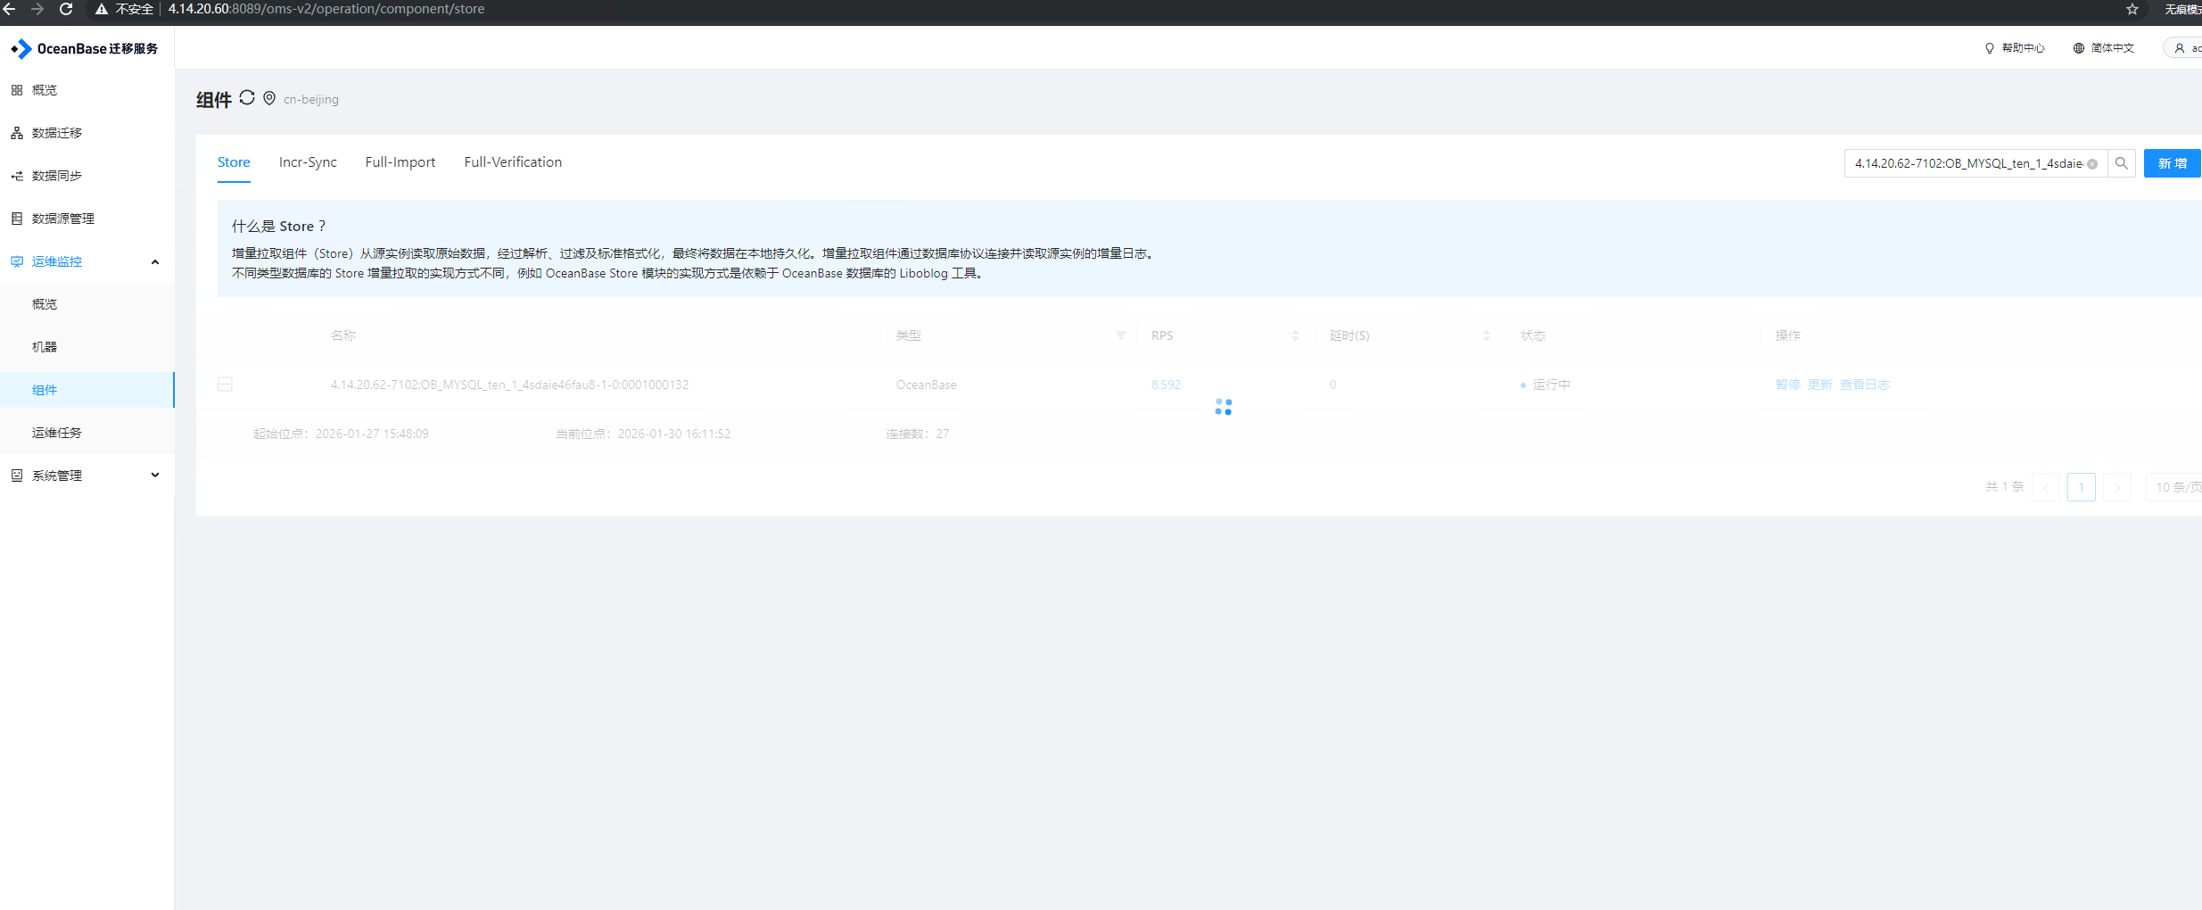

在“数据同步”中，选择一条数据同步链路“dp_bt_fncdb_canal”，“查看组件监控”，查找组件ID为“4.14.20.62-7102:OB_MYSQL_ten_1_4sdaie46fau8-1-0:0001000132”的Store增量拉取组件

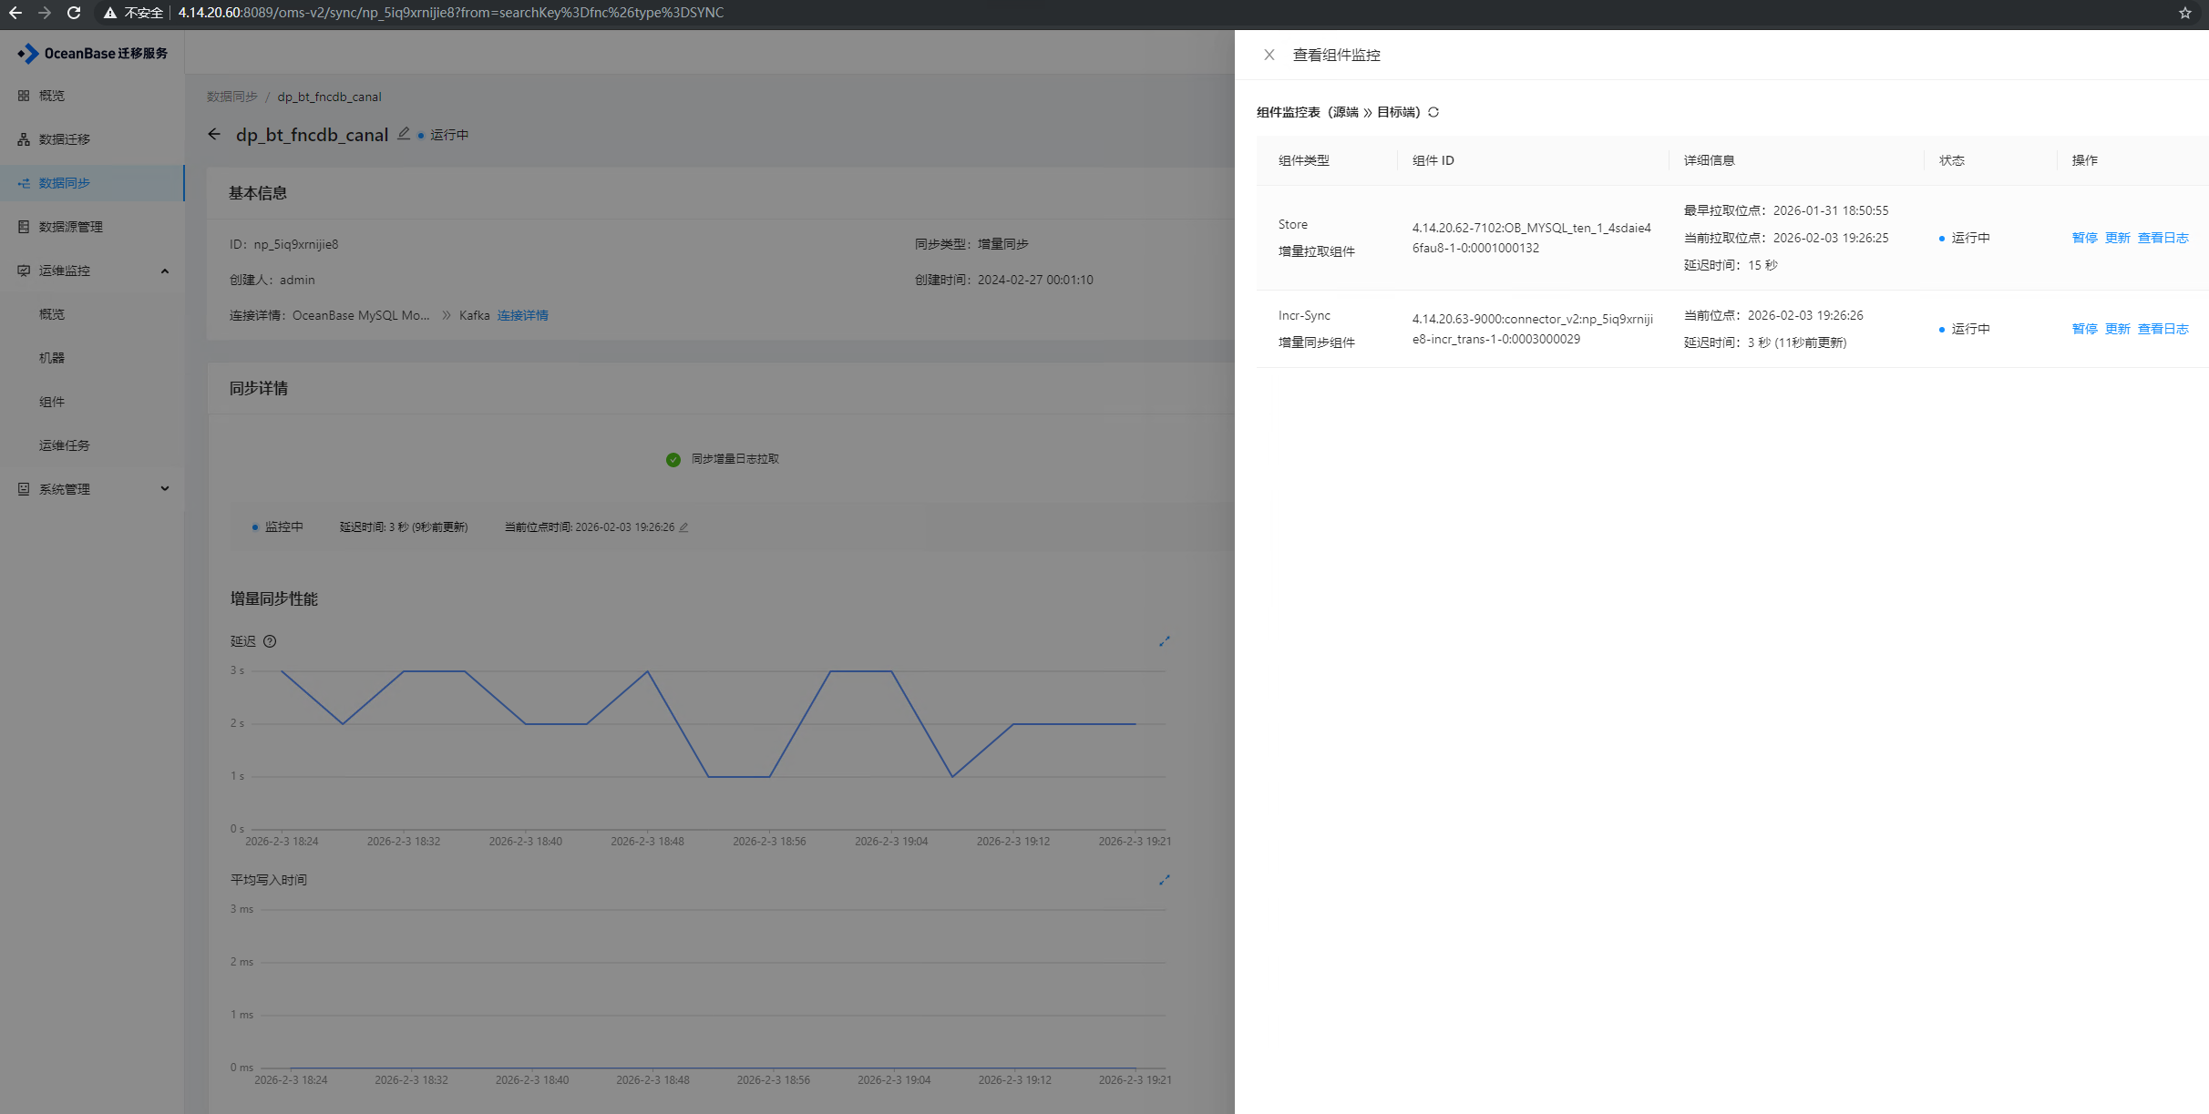

5、查看7102的store组件的保留时间
点击Store增量拉取组件对应的“更新”，按照关键字“outdated”查找
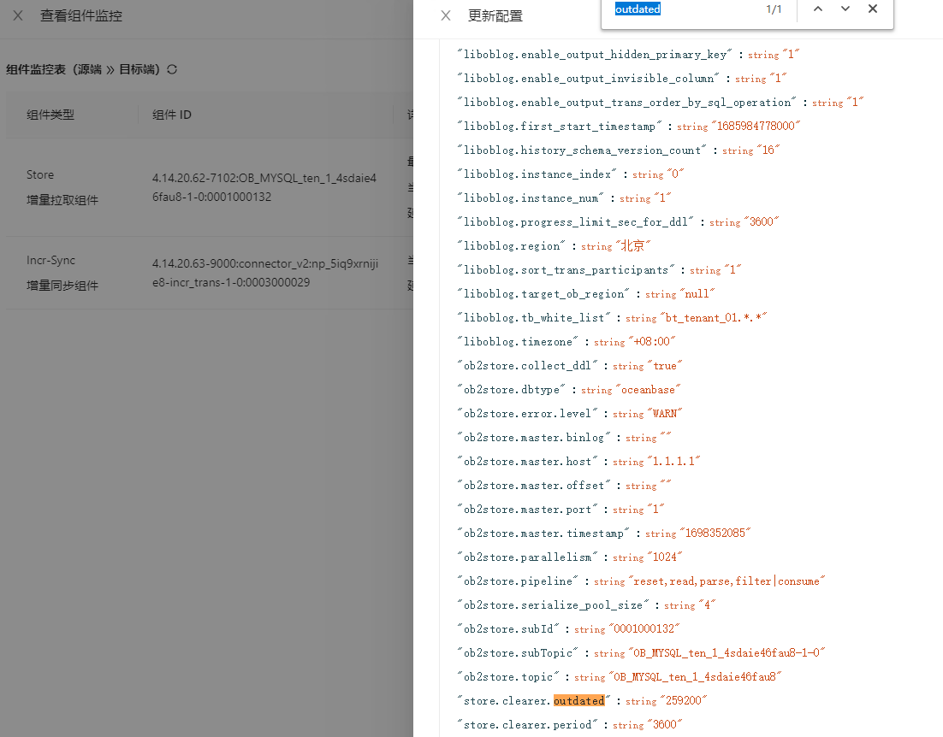

Store.clearer.outdated的值为259200
259200秒为3天
与研发联系，确认是都需要修改Store的保留天数

6、在docker中查看7123相关的文件
[root@xw-ppoboms-62 ~]# docker exec -it oms_401 sh
sh-4.2# ls -l /u01/ds/store/store*/drc/active/crawlers/*7123*
-rw-r--r-- 1 ds ds 82 Nov 29 2024 /u01/ds/store/store7123/drc/active/crawlers/4.14.20.62-7123:OB_MYSQL_np_6a3eve4a1j7k_6a3evsiuzlxc-1-0:0005000127

7、查找对应的7123数据同步任务
登录https://4.14.20.60:8089/oms-v2/login?redirect=%2F

在左面导航栏“运维监控-组件“的”Store”标签下：



在“数据迁移”中，选择一条数据迁移链路“dp_bt_01_pmcdb_to_bp_fnc_fncdb”，“查看组件监控”，查找组件ID为“4.14.20.62-7123:OB_MYSQL_np_6a3eve4a1j7k_6a3evsiuzlxc-1-0:0005000127”的Store增量拉取组件
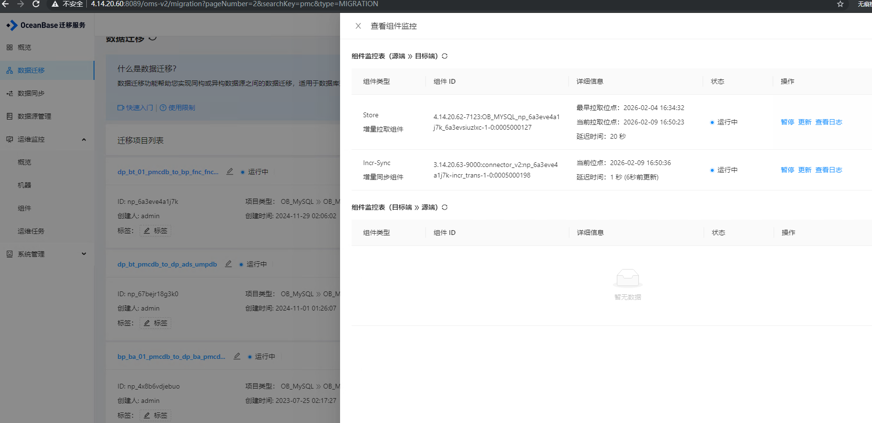

8、查看7123的store组件的保留时间
点击Store增量拉取组件对应的“更新”，按照关键字“outdated”查找
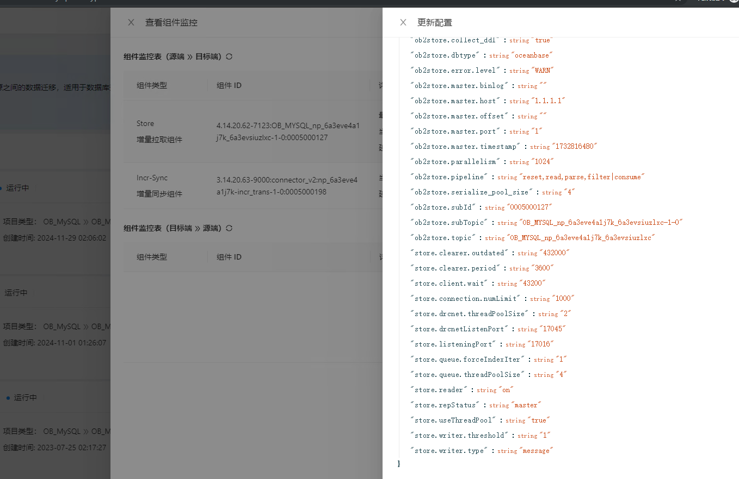

Store.clearer.outdated的值为432000
432000秒为5天
与研发联系，确认是都需要修改Store的保留天数

